兴县司法信息
第89期
兴县司法局办公室 2021年11月12日

法治进校园 共筑成长梦

为进一步加强和改进未成年人思想道德建设，传播法律知识，提高未成年人法律意识和修养，给未成年人的健康成长营造良好的环境，有效预防和减少未成年人违法犯罪活动。11月11日，兴县司法局走进兴县东关小学，开展了《法治进校园 共筑成长梦》为主题的法治讲座。
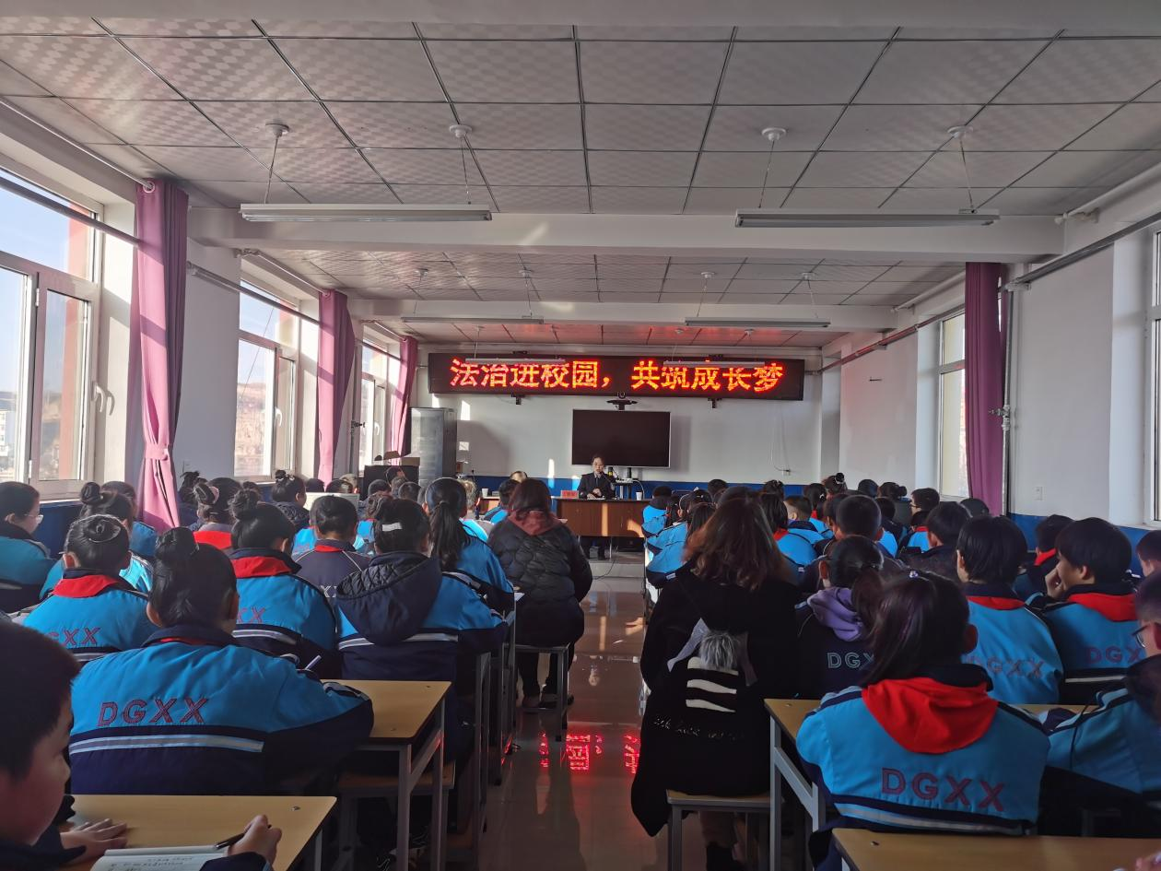
活动中，兴县司法局向兴县东关小学赠送了《民法典》、《未成年人保护法》进校园书籍，并由兴县司法局的王雅琪同志为该校六年级学生分别就法律的概念、青少年保护权益、哪些是青少年不良行为、青少年如何保护自身权益进行了法律解读。
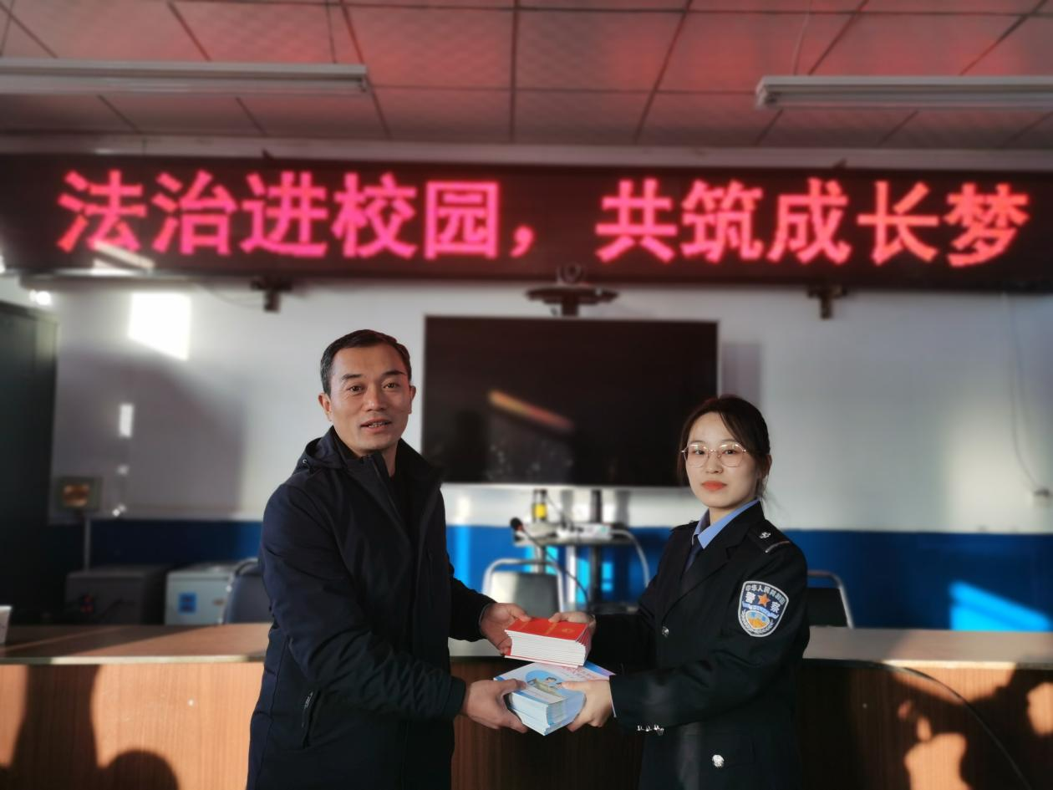
讲座中，王雅琪同志从学生们身边的事情“压岁钱”讲起，成功把学生的兴趣引导到讲座上来，通过一个个具体生动并且和学生学习、生活息息相关的案例来警醒、启示他们要摒除不良行为及如何预防违法犯罪，并讲授了在面对校园欺凌等不法侵害时，如何加强自我保护等基本常识。还积极鼓励学生提高道德修养，抵御不良思想，努力学习，做一名遵纪守法的好学生。
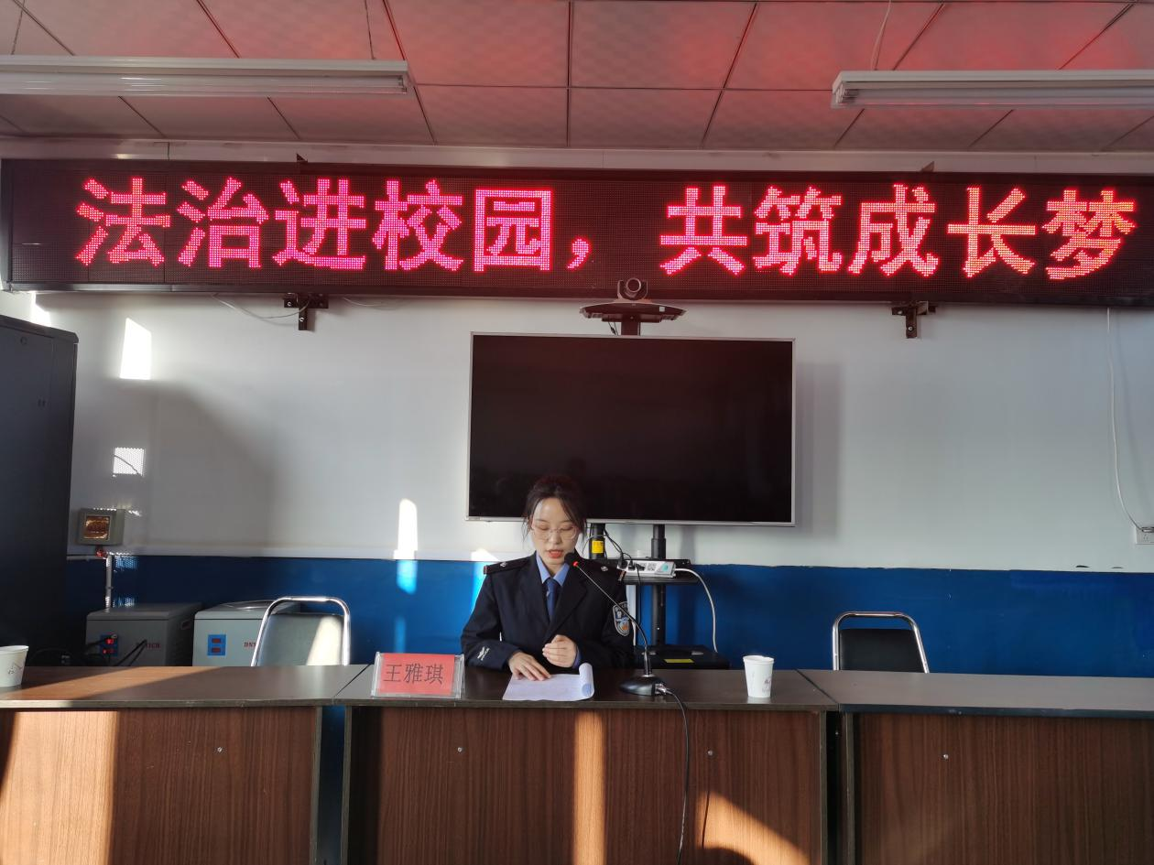
法治进校园活动的开展搭建了社会与学校联动的桥梁，推动了平安校园建设，切实优化了社会、学校的育人环境，为未成年人的健康成长铺开了法律保障这张大网。同时，也增强了青少年法治观念、提高了法治意识，培育了青少年知法、守法、用法及护法、维护社会公平正义的意识。

